**Шеберлік сабақтың тақырыбы:**

**Латын әліпбиіне көшу- қазақ тілінің жаңа белесі**

Оспанкулова А.С.

29.03.2018г.

Елбасымыз Н.Ә.Назарбаев «Қазақстан-2050» Стратегиясы-қалыптасқан мемлекеттің жаңа саяси бағыты» атты Қазақстан халқына арнаған Жолдауында: «Біз 2025 жылдан бастап әліпбиімізді латын қарпіне, әліпбиіне көшіруге кірісуіміз керек. Бұл-ұлт болып шешуге тиіс принципті мәселе. Бір кезде тарих бедерінде біз мұндай қадамды жасағанбыз. Балаларымыздың болашағы үшін осындай шешім қабылдауға тиіспіз және бұл әлеммен бірлесе түсуімізге, балаларымыздың ағылшын тілі мен интернет тілін жетік игеруіне, ең бастысы-қазақ тілін жаңғыртуға жағдай туғызады»,-деп атап көрсеткен болатын.

Тіліміз өз тарихында бірнеше кезеңдерді бастан кешірді. Атап өтер болсақ, 1929 жылға дейін араб әліпбиі қолданылса, 1929-1940 жылдар аралығында латын әліпбиі, 1940 жылдан бастап кирилицаға негізделген әліпбилерді қолдандық. Сөзіміздің дәлелі облыстық мұражайдан алынған мына төмендегі құжаттар бола алады. **(3-4- слайд)**

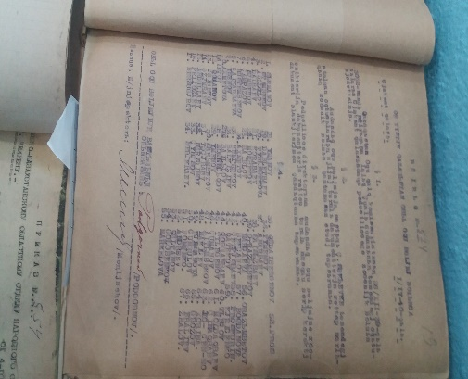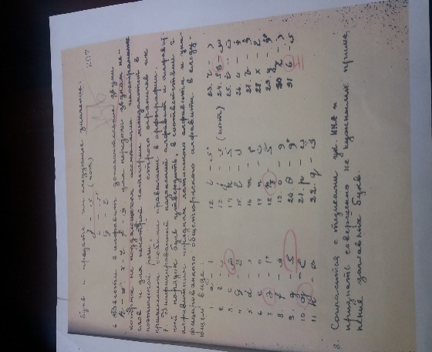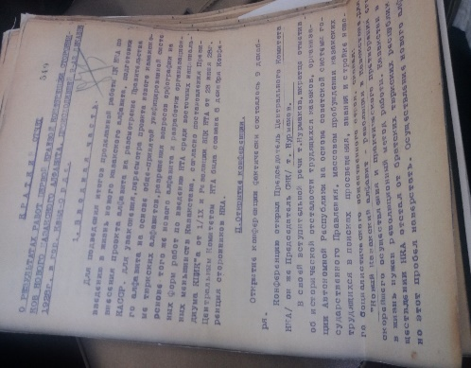

Сонымен бірге, бұл тарихи құжаттар латын әліпбиінің бізге соншалықты жат дүние емес екендігін, керісінше тарихи құндылықтарымыз екендігін ашып көрсетеді. Оған дәлел мына басылым беттеріндегі мақалалар болып табылады.

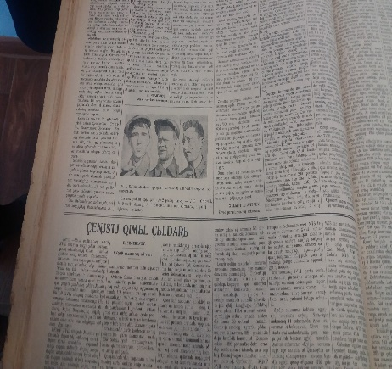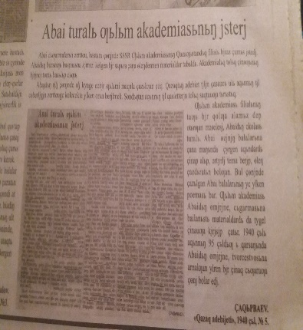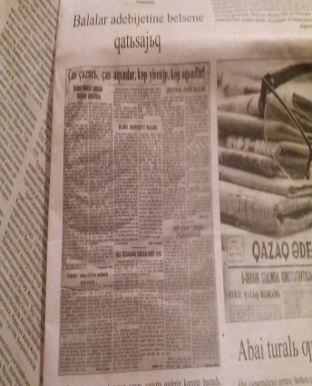

Елбасымыздың «Әлеммен бірлесу» деген сөзіне назар аударатын болсақ, латын әліпбиін қазіргі таңда көптеген мемлекеттер қолдануда. Соның ішінде: Өзбекстан, Түркіменстан, Түркия және Әзірбайжан мемлекеттері қолдануда. Енді осы мемлекеттер қатарын Қазақстан да толықтырмақ.

Латын графикасына көшу ешқандай саясатқа негізделмеген. Ең басты қажеттілігін тілдің өзі талап етіп отыр. Тілдің ішкі-сыртқы жағдайы қазіргі жазудың (орфография) айтылымға (орфоэпияға) кері әсер етіп, өзге тілден кірген сөздердің салмағы арта түсіп, кірме дыбыстардың төл сөздеріміздің фонетика-грамматикалық талаптарын бұза бастауы секілді түрлі жағдайлар әліпби өзгерту мәселесін алға тартты. Демек, әліпби өзгерту тек кирилл әріптерін латынмен алмастыру ғана емес, жазу саласында да реформа (қайта қарау) жасау қажеттілігін талап етеді. Яғни, кирилл әріптерінде қалсақ, осы әліпбидің емле-ережелері де қапталдай жарыса кедергі келтіруін қоймайды. Себебі, біз, қазақтар, орыс тілін өз ана тіліміздей меңгерген, сөздерді араластырып айта беруге де үйренген, тіпті кейде қай тілде сөйлеп, қай тілде тыңдап отырғанымызды өзіміз де аңғармай қалатын дәрежеге жеттік.

Бұрынғы жазбаларда: «Қазақтар сөйлегенде ән салып тұрғандай» деп тамсанған екен. Мұның себебі тілімізде сөздің қос дауыссыздан басталмауы, бір дауысты бір дауыссызды соңына ертіп немесе бір дауыссыз бір дауыстыны соңынан ертіп әуезді айтылуында. Сондықтан да болар, бұрынғы ата-бабаларымыз «кровать, стакан, стол, трактор» деген дауыссыз дыбыстардың арасына дауысты дыбыстарды қосып, «қазақы» түрде әндете айтқан. Ал қазір керісінше, қазақ тіліндегі сөздер арасындағы дауысты дыбыстарды жеп қою жиі ұшырасады. Ал бұл келеңсіздікті жоюдың басты жолы-латын әліпбиі арқылы тіл тазалығын сақтап қалу.

Қазақстан Республикасы Президентінің 26 қазандағы №569 жарлығымен бекітілген латын графикасына негізделген қазақ әліпбиінде 32 таңба бар.

Қазақ тілі әліпбиін латын графикасына негіздеу арқылы біз мына нәрселерден ұтамыз. Біріншіден, жат дыбыстарды таңбалайтын әріптер қысқарып, тіл тазалығы сақталады. **(12-сайт)**

Екіншіден, қазақ тілін оқытқан кезде басы артық таңбаларға қажетті емле, ережелер қысқарып, оған кететін уақыт пен қаржы үнемделеді.

Үшіншіден, латын графикасына негізделген әліпбиге көшу- қазақ тілінің халықаралық дәрежеге шығуына мүмкіндік береді.

Төртіншіден, түркітілдес елдермен, мәдени, рухани және экономикалық қарым-қатынасты нығайтуға мүмкіндік береді.

Нәтижесінде, тіліміздің қолданыс аясы кеңейіп, тар бұғаудан босайды және жаһанданудың жұмырында жоқ болып кетуден сақтайды.

Тоқсан ауыз сөздің тобықтай түйіні, ұлтымыздың ұлы ұстазы А.Байтұрсынұлы «Ел-бүгіншіл, менікі-ертең үшін» деп айтқанындай, елбасымыздың ел ертеңін ойлаған сындарлы саясатын қолдап, латын графикасына негізделген әліпбиіміздің өркендеуіне үлес қоса берейік,-дегім келеді.